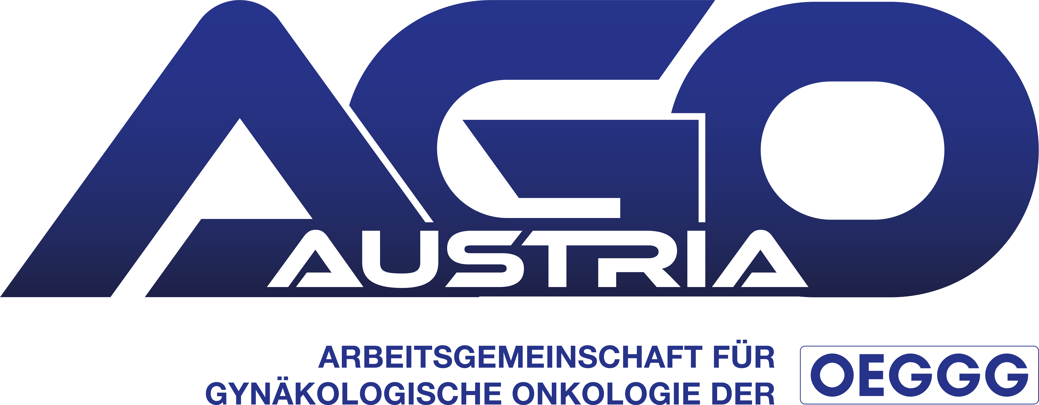
Einreichung der Abstracts (max. 300 Wörter) als Word-Dokument (Arial 12) in deutscher Sprache per E-mail an kontakt@ago-austria.at ausnahmslos bis spätestens 31.01.2025

Abstractsprache: DEUTSCH, Schrift: Arial 12, Zeilenabstand: 1.5 Zeilen
Alle nicht richtig formatierten Abstracts werden dem Autor zur Überarbeitung zurückgeschickt. Alle roten Textteile sind nicht zu ändern.

Email: xyz@abteilung-xyz.at

Das ist der Titel (Arial 12 fett)
Mustermann M., Mustermann M., Mustermann M.
ORCID-ID:

Abteilung und Krankenhaus

Einleitung
Text Arial 12 nicht fett

Material und Methode:
Text Arial 12 nicht fett
Ergebnisse
Text Arial 12 nicht fett

Schlussfolgerung
Text Arial 12 nicht fett

